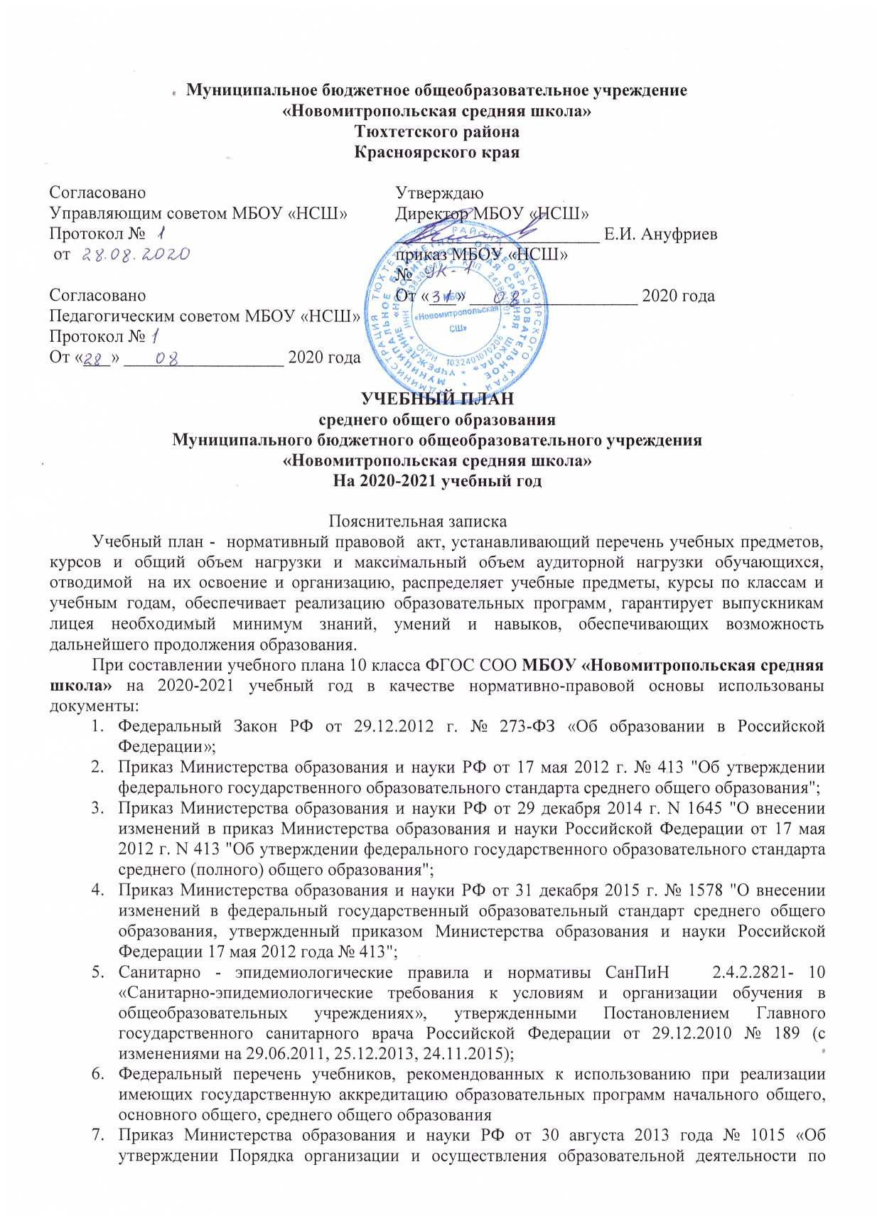
- основным общеобразовательным программам - образовательным программам начального общего, основного общего и среднего общего образования»;
- Устав МБОУ «Новомитропольская средняя школа».
Особенности учебного плана среднего общего образования
Учебный план 10 класса ориентированы на реализацию ФГОС СОО и достижение запланированных результатов обучения по ФГОС СОО.
Обучение по ООП СОО, предусматривает организацию активных форм творческой, самостоятельной деятельности учащихся, выполнение ими работ исследовательского характера. Учебные программы имеют логическое продолжение в программах внеурочной деятельности и дополнительного образования. Основной задачей внеурочной деятельности и дополнительного образования является создание условий для самоопределения, самовыражения учащихся; развития и реализации их творческих, интеллектуальных возможностей; вовлечение их в разнообразную творческую деятельность (интеллектуальные турниры, марафоны, олимпиады, клубную деятельность, конференции, научные общества, ансамбли, студии, спортивные секции и пр.).
Учебный план имеет очень яркую черту индивидуализации образовательного процесса — это индивидуальные образовательные программы учащихся, индивидуальные образовательные траектории на основе интеграции основного и дополнительного образования, дополнительное время на консультационную работу. Таким образом, образовательная программа включает в себя индивидуальные образовательные программы учащихся и позволяет конструировать индивидуальные образовательные траектории для максимального обеспечения образовательных заказов учащихся и их семей.
Учебный план, режим работы школы обеспечивают выполнение Федерального государственного образовательного стандарта среднего общего образования в соответствии с интересами и потребностями учащихся, способствуя реализации идеи развития личности в культурно-нравственном и интеллектуальном плане, обеспечивая условия для самовыражения и самоопределения обучающихся.
Учебный план определяет:
нормативный срок освоения основной образовательной программы среднего
общего образования - 2 года; 68 учебных недель: 34 недель – 10 класс, 34 недели – 11 класс; количество учебных занятий за 2 года на одного обучающегося - не менее 2170 часов и не более 2590 часов (не более 34 часов в неделю).
Учебный план предусматривает изучение обязательных учебных предметов: учебных предметов по выбору из обязательных предметных областей, дополнительных учебных предметов, курсов по выбору и общих для включения во все учебные планы учебных предметов.
Учебный план независимо от профиля обучения должен содержать 11 (12) учебных предметов и предусматривать изучение не менее одного учебного предмета из каждой предметной области, определенной ФГОС СОО, и включать во все учебные планы общие для всех профилей (обязательные) 8 учебных предметов.
Формирование учебных планов организации, осуществляющей образовательную деятельность, в том числе профилей обучения и индивидуальных учебных планов обучающихся, осуществляется из числа учебных предметов из следующих обязательных предметных областей:
"Предметная область "Русский язык и литература", включающая учебные предметы:
"Русский язык", "Литература".
Предметная область "Родной язык и родная литература", включающая учебные предметы:
"Родной язык (русский)", "Родная литература (русская)".
Предметная область "Иностранные языки", включающая учебные предметы:
"Иностранный язык»; "Второй иностранный язык".
Предметная область "Общественные науки", включающая учебные предметы:
"История"; "География"; "Экономика»; "Право"; "Обществознание"; "Россия в мире".
Предметная область "Математика и информатика", включающая учебные предметы:
"Математика"; "Информатика»;
Предметная область "Естественные науки", включающая учебные предметы:
"Физика"; "Химия"; "Биология"; "Астрономия"; "Естествознание".
Предметная область "Физическая культура, экология и основы безопасности жизнедеятельности", включающая учебные предметы:
"Физическая культура"; "Экология"; "Основы безопасности жизнедеятельности".
Также в качестве обязательного компонента учебного плана среднего общего образования является курс «Индивидуальный проект . Индивидуальный(ые) проект(ы) выполняется(ются) обучающимся самостоятельно под руководством учителя (тьютора) по выбранной теме в рамках одного или нескольких изучаемых учебных предметов, курсов в любой избранной области деятельности: познавательной, практической, учебно – исследовательской, социальной, художественно – творческой, иной. Индивидуальный проект выполняется обучающимся в течение одного года или двух лет в рамках учебного времени, специально отведенного учебным планом.
Задача элективного курса «Индивидуальная проектная деятельность» - обеспечить обучающимся опыт конструирования социального выбора и прогнозирования личного успеха в интересующей сфере деятельности.
Допускается включение в учебный план времени, отведенного в первую очередь на конструирование выбора обучающегося, его самоопределение и педагогическое сопровождение этих процессов. Могут быть выделены часы на консультирование с тьютором, психологом, учителем, руководителем образовательной организации.
Образовательный процесс в 10-м классе осуществляется по универсальному профилю.
Данный профиль ориентирован на обучающихся, чей выбор «не вписывается» в рамки заданного профиля. Он позволяет ограничиться базовым уровнем изучения учебных предметов, однако ученик также может выбрать учебные предметы на углубленном уровне.
Все предметы изучаются на базовом уровне.
Базовые учебные предметы за два года обучения – учебные предметы, обеспечивающие завершение общеобразовательной подготовки обучающихся:
«Русский язык» по 1 часу в неделю в каждом классе;
«Литература» по 3 часа в каждом классе;
«Родной язык (русский)» по 1 часу в двух классах;
«Иностранный язык» - по 3 часа в каждом классе, (в рамках учебного предмета «Иностранный язык» в 10-11 классах изучается английский язык);
«Математика» по 4 часа в 10 и 11 классах;
«Биология» - по 1 часу в неделю в 10 и 11 классах;
«Химия» по 1 часу в 10 и 11 классах;
«История» – по 2 часа в 10 и 11 классах;
«Обществознание» по 2 часа в 10 и 11 классах;
«Физическая культура» - по 3 часа, всего 6 часов за 2 года обучения;
«Основы безопасности жизнедеятельности»;
курс «Астрономия» изучается только в 11 классе и рассчитан на 1 час в неделю.
Часть, формируемая участниками образовательных отношений, состоит из: дополнительных учебных предметов:
«Индивидуальный проект» рассчитан на 2 часа в неделю и изучается в 10 классе;
«Физика» - изучается в 10 и 11 классах по 2 часа в неделю;
«Экономика» - программа рассчитана на 1 год изучения в 10 классе по 1 часу в неделю;
«Право» - программа рассчитана на 1 год изучения в 11 классе по 1 часу в неделю;
«География» - изучается в 10 и 11 классах по 1 часу в неделю;
«Экология» - на изучение отводиться 1 час в 10 классе;
«Русский язык: орфография и пунктуация в алгоритмах» - изучается в 10 и 11 классах по 1 часу в неделю;
В лабиринтах математики - изучается в 10 и 11 классах по 1 часу в неделю;
Мировая художественная культура - изучается в 10 и 11 классах по 1 часу в неделю;
Занимательная биология - изучается в 10 и 11 классах по 1 часу в неделю;
«Прикладная математика» - на изучение отводиться 1 час в 10 классе;
«Говорим и пишем правильно» - на изучение отводиться 1 час в 10 классе.
Указанные учебные предметы решают важнейшие мировоззренческие задачи формирования у обучающихся правовой культуры как части общей культуры личности, активной гражданской и жизненной позиции, привития навыков грамотного правового и гражданского поведения.
Целью реализации основной образовательной программы среднего общего образования по предмету «Русский язык» является освоение содержания предмета «Русский язык» и достижение обучающимися результатов изучения в соответствии с требованиями, установленными ФГОС СОО.
Цель учебного предмета «Литература»: формирование культуры читательского восприятия и достижение читательской самостоятельности обучающихся, основанных на навыках анализа и интерпретации литературных текстов.
Освоение учебных предметов «Иностранный язык» и «Второй иностранный язык» на базовом уровне направлено на достижение обучающимися порогового уровня иноязычной коммуникативной компетенции в соответствии с требованиями к предметным результатам ФГОС СОО, достижение которых позволяет выпускникам самостоятельно общаться в устной и письменной формах как с носителями изучаемого иностранного языка, так и с представителями других стран, использующими данный язык как средство коммуникации, и в соответствии с «Общеевропейскими компетенциями владения иностранным языком».
В соответствии с требованиями Федерального закона «Об образовании в Российской Федерации», ФГОС СОО, главной целью школьного исторического образования является формирование у обучающегося целостной картины российской и мировой истории, учитывающей взаимосвязь всех ее этапов, их значимость для понимания современного места и роли России в мире, важность вклада каждого народа, его культуры в общую историю страны и мировую историю, формирование личностной позиции по основным этапам развития российского государства и общества, а также современного образа России.
В системе образования география как учебный предмет занимает важное место в формировании общей картины мира, географической грамотности, необходимой для повседневной жизни, навыков безопасного для человека и окружающей его среды образа жизни, а также в воспитании экологической культуры, формирования собственной позиции по отношению к географической информации, получаемой из СМИ и других источников. География формирует географическое мышление – целостное восприятие всего спектра природных, экономических, социальных реалий.
Учебный предмет «Экономика» знакомит обучающихся с экономическими понятиями, с комплексом знаний по экономике, минимально необходимых современному человеку России. Учебный предмет «Экономика» является интегрированным, включает достижения различных наук (обществознания, математики, истории, правоведения, социологии), что позволяет обучающимся освоить ключевые компетенции, необходимые для социализации в экономической сфере.
Основой учебного предмета «Право» на уровне среднего общего образования являются научные знания о государстве и праве. Учебный предмет «Право» на уровне среднего общего образования многогранно освещает проблемы прав человека, порядок функционирования органов государственной власти, акцентируя внимание на современных реалиях жизни, что способствует формированию у обучающихся правосознания и правовой культуры.
Освоение учебного предмета «Право» на базовом уровне направлено на повышение правовой грамотности обучающихся, формирование высокого уровня их правового воспитания, ответственности и социальной активности.
Учебный предмет «Обществознание» знакомит обучающихся с основами жизни общества, с комплексом социальных, общественных и гуманитарных наук, которые будут изучаться в вузах. Учебный предмет «Обществознание» является интегративным, включает достижения различных наук (философии, экономики, социологии, политологии, социальной психологии, правоведения, философии), что позволяет представить знания о человеке и обществе не односторонне с позиции какой-либо одной науки, а комплексно. Данный подход способствует формированию у обучающихся целостной научной картины мира.
Цели освоения программы «Математика» базового уровня – обеспечение возможности использования математических знаний и умений в повседневной жизни и возможности успешного продолжения образования по специальностям, не связанным с прикладным использованием математики.
Цель изучения учебного предмета «Информатика» на базовом и углубленном уровнях среднего общего образования – обеспечение дальнейшего развития информационных компетенций выпускника, готового к работе в условиях развивающегося информационного общества и возрастающей конкуренции на рынке труда.
Программа учебного предмета «Физика» направлена на формирование у обучающихся функциональной грамотности и метапредметных умений через выполнение исследовательской и практической деятельности.
Изучение химии на базовом уровне ориентировано на обеспечение общеобразовательной и общекультурной подготовки выпускников.
Содержание базового курса позволяет раскрыть ведущие идеи и отдельные положения, важные в познавательном и мировоззренческом отношении: зависимость свойств веществ от состава и строения; обусловленность применения веществ их свойствами; материальное единство неорганических и органических веществ; возрастающая роль химии в создании новых лекарств и материалов, в экономии сырья, охране окружающей среды.
Изучение биологии на базовом уровне ориентировано на обеспечение общеобразовательной и общекультурной подготовки выпускников. Изучение биологии на углубленном уровне ориентировано на: подготовку к последующему профессиональному образованию; развитие индивидуальных способностей обучающихся путем более глубокого, чем предусматривается базовым уровнем, овладения основами биологии и методами изучения органического мира.
Общей целью образования в области физической культуры является формирование у обучающихся устойчивых мотивов и потребностей в бережном отношении к своему здоровью, целостном развитии физических и психических качеств, творческом использовании средств физической культуры в организации здорового образа жизни. Освоение учебного предмета направлено на приобретение компетентности в физкультурно-оздоровительной и спортивной деятельности, овладение навыками творческого сотрудничества в коллективных формах занятий физическими упражнениями.
Программа «Экология» направлена на обеспечение общеобразовательной подготовки выпускников, на развитие у обучающихся экологического сознания и экологической ответственности, отражающих сформированность представлений об экологической культуре и направленных на приобретение социально ориентированных компетентностей, на овладение умениями применять экологические знания в жизни.
Целью изучения и освоения программы учебного предмета «Основы безопасности жизнедеятельности» является формирование у выпускника культуры безопасности жизнедеятельности в современном мире, получение им начальных знаний в области обороны и начальная индивидуальная подготовка по основам военной службы в соответствии с требованиями, предъявляемыми ФГОС СОО.

Предметная область | Учебный предмет | Уровень изучения/ дополнительный предмет, курс по выбору * | Количество часов за 2 года обучения | 10 класс (2020-2021 учебный год) |  | 11 класс (2021-2022 учебный год) |  | 10 | 11
 |  |  |  | Количество часов в неделю | Количество часов в год | Кол-во часов в неделю | Кол-во часов в год | Формы промежуточной аттестации
Обязательная часть
Русский язык и литература | Русский язык | Б | 68 | 1 | 34 | 1 | 34 | ГО | ГО
 | Литература | Б | 204 | 3 | 102 | 3 | 102 | ГО | ГО
Родной язык и родная литература | Родной язык | Б | 68 | 1 | 34 | 1 | 34 | ГО | ГО
 | Родная литература | Б
Иностранные языки | Иностранный язык | Б | 204 | 3 | 102 | 3 | 102 | ГО | ГО
Математика и информатика | Математика | Б | 272 | 4 | 136 | 4 | 136 | ГО | ГО
Естественные науки | Биология | Б | 68 | 1 | 34 | 1 | 34 | ГО | ГО
 | Химия | Б | 68 | 1 | 34 | 1 | 34 | ГО | ГО
 | Астрономия | Б | 34 |  |  | 1 | 34 |  | ГО
Общественные науки | История | Б | 136 | 2 | 68 | 2 | 68 | ГО | ГО
 | Обществознание | Б | 136 | 2 | 68 | 2 | 68 | ГО | ГО
Физическая культура, экология и основы безопасности жизнедеятельности | Физическая культура | Б | 204 | 3 | 102 | 3 | 102 | ГО | ГО
 | Основы безопасности жизнедеятельности | Б | 68 | 1 | 34 | 1 | 34 | ГО | ГО
Часть, формируемая участниками образовательных отношений
Дополнительные учебные предметы, курсы по выбору | Индивидуальный проект |  | 68 | 2 | 68 |  |  | ГО
 | Информатика | Б | 68 | 1 | 34 | 1 | 34 | ГО | ГО
 | Физика | Б | 136 | 2 | 68 | 2 | 68 | ГО | ГО
 | Экономика | Б | 34 | 1 | 34 |  |  | ГО
 | Право | Б | 34 |  |  | 1 | 34 |  | ГО
 | География | Б | 68 | 1 | 34 | 1 | 34 | ГО | ГО
 | Экология | Б | 34 | 1 | 34 |  |  | ГО
 | Русский язык: орфография и пунктуация в алгоритмах |  | 68 | 1 | 34 | 1 | 34 | ГО | ГО
 | В лабиринтах математики |  | 68 | 1 | 34 | 1 | 34 | ГО | ГО
 | Мировая художественная культура |  | 68 | 1 | 34 | 1 | 34 | ГО | ГО
 | Занимательная биология |  | 68 | 1 | 34 | 1 | 34 | ГО | ГО
 | «Говорим и пишем правильно» |  | 34 |  |  | 1 | 34 |  | ГО
 | «Прикладная математика» |  | 34 |  |  | 1 | 34 |  | ГО
 |  |  | 2312 | 34 | 1156 | 34 | 1156

По всем учебным предметам обязательной части учебного плана обязательна промежуточная аттестация. Сроки, время проведения промежуточной аттестации закрепляются приказом директора по школе, формы и даты проведения по классам и предметам указаны ежегодно в приказе директора на каждый учебный предмет отдельно. Формами организации промежуточной аттестации будут являться:
1. Контрольная работа - КР
2. Тестирование - Т
3. Контрольный диктант - КД
4. Комплексная контрольная работа - ККР
5. Защита проекта, исследовательской работы - ЗП
6. Выставка творческих работ - ТР
7. Сдача нормативов - СН
8. Годовая отметка - ГО
9. Проверочная работа - ПР
10. Зачет - З
11. Контрольные задания - КЗ
12. Диагностическая работа – ДР
13. Контроль техники чтения - ТЧ

В целях обеспечения индивидуальных потребностей, обучающихся основная образовательная программа предусматривает внеурочную деятельность.
Внеурочная деятельность организуется по основным направлениям развития личности: духовно-нравственное, социальное, общеинтеллектуальное, общекультурное, спортивно-оздоровительное. Содержание занятий формируется с учетом пожеланий учащихся и их родителей (законных представителей) и осуществляется посредством различных форм организаций, отличных от урочной системы обучения, таких как курсы, экскурсии, кружки, секции, конференции, школьные научные общества, олимпиады, конкурсы, соревнования, поисковые и научные исследования, общественно полезные практики.
Для оценивания результатов внеурочной деятельности используется технология «Портфолио».
Цели внеурочной деятельности на ступени основного общего образования:
- Создание условий для проявления и развития ребенком своих интересов
- Свободного выбора, постижения духовно-нравственных ценностей и культурных традиций
- Воспитание и социализация духовно-нравственной личности.
Содержание занятий, предусмотренных как внеурочная деятельность, направлены на реализацию различных форм, отличных от урочной системы обучения, таких, как экскурсии, кружки, секции, круглые столы, конференции, диспуты, школьные научные общества, олимпиады, конкурсы, соревнования, поисковые и научные исследования, общественно-полезные практики и т. д.
Внеурочная деятельность осуществляется на основании годового плана внеурочной деятельности, воспитательной работы и планов классных руководителей (с учетом времени на подготовку, осуществление и рефлексию запланированных мероприятий (социальная работа и проектная деятельность).
Направления внеурочной деятельности | Формы внеурочной деятельности
Физкультурно- спортивное и оздоровительное | Соревнования, игры, физкультурно- оздоровительные акции, просмотр фильмов  Организация походов, экскурсий, «Дней здоровья», подвижных игр, «Весёлых стартов», внутришкольных спортивных соревнований.  Проведение бесед по охране здоровья.  Применение на уроках игровых моментов, физкультминуток.  Участие в районных и зональных спортивных соревнованиях.
Духовно- нравственное | Беседы, работа в музее, экскурсии, просмотр фильмов, встречи с известными людьми, знакомство с историей и бытом  Проведение тематических классных часов, встреч, бесед;  Участие в конкурсах, выставках детского творчества гуманитарного цикла на уровне школы, района, края
Общеинтеллектуальное | Предметные недели;  Библиотечные уроки;  конкурсы, экскурсии, олимпиады, конференции, деловые и ролевые игры и др.  Участие в поисково-исследовательских конференциях на уровне школы, района, области.  Участие в олимпиадах  Разработка проектов.
Общекультурное | Организация экскурсий в театры и музеи, выставок детских рисунков, поделок и творческих работ учащихся.  Проведение тематических классных часов по эстетике внешнего вида ученика, культуре поведения и речи. Участие в конкурсах, выставках детского творчества эстетического цикла на уровне
Социальное | Социально-значимая деятельность  Проблемно-ценностное общение  Социальное творчество (социально преобразующая деятельность)  Трудовая (производственная) деятельность  Социальные акции

Направление/класс | 10 класс | 11 класс | итого
Духовно-нравственное | 34 | 34 | 68
Социальное | 34 | 34 | 68
Спортивно-оздоровительное | 34 | 34 | 68
общеинтеллектуальное | 68 | 34 | 102
общекультурное | 34 | 34 | 68
итого | 204 | 170 | 374

